Политическое и социально-экономическое развитие Кузбасса
в конце XIX – начале ХХ вв.

Составитель Шалдякова Марина Эдуардовна, учитель истории МБОУ «Школа № 2», Прокопьевский ГО

Основные понятия: транссибирская магистраль, Сибирь, Кузбасс, Первая русская революция, Столыпинская аграрная реформа

Цель занятия:
– познакомиться с основными чертами и особенностями развития Кузбасса в конце XIX – начале ХХ в.
Задачи:
– рассмотреть особенности экономического развития Кузбасса, основные отрасли промышленности, особенности ведения сельского хозяйства и торговли в указанный период;
– воспитывать интерес к истории родного края и чувство уважения к самоотверженному труду простых людей – своих предков и земляков;
– развивать логическое мышление, навыки сравнения и самостоятельной работы, умение добывать необходимую информацию и предъявлять результаты своей деятельности.

Актуальность темы. Кузнецкий край в составе Сибири
Сибирь, являясь неотделимой частью Российской Империи на протяжении многих веков, играла важную роль в ее истории. Еще М. В. Ломоносов в XVIII веке сказал: «Российское могущество произрастать будет Сибирью». И он был в этом абсолютно прав. Согласно последним данным, Сибирь хранит 85 % разведанных в России запасов газа, 65 % нефти, 75 % угля. По запасам древесины Восточная и Западная Сибирь занимают I и III место в России. Сибирь обеспечивает 25 % производства золота. Она дает более 50 % валютной выручки России за счет экспорта.
История Сибири – одна из интереснейших страниц в истории России. История нашей с вами Родины – Кузбасса особенно важна для нас с вами, ведь изучая ее, мы можем прикоснуться к жизни наших с вами прямых предков, которые осваивали и строили все то, что окружает нас сегодня.

Основная часть

Попробуем вернуться на 100 лет назад, окунемся в Кузбасс конца XIX – начала ХХ в., сравним, что представлял Кузбасс сто лет назад и современный регион, посмотрим, какие проблемы стояли тогда перед нашим регионом, и подумаем, все ли эти проблемы решены сегодня.
Изучать историю Кузбасса указанного периода мы с вами будем с помощью работы в группах. Каждая группа получит карточку-задание с набором материалов и документов, которые позволят ей разобраться в одном из пунктов плана (на доске). Каждая группа заполняет один из пунктов опорного конспекта (лучше всего раздать план опорного конспекта каждому ученику, чтобы ребятам осталось только заполнить его и вклеить в тетрадь).
После окончания работы представители каждой группы расскажут о том, что нового они узнали.
В конце урока мы с вами вместе должны будем постараться решить проблемные вопросы (на доске), поэтому в ходе рассмотрения материала на уроке, вы должны сформировать свое мнение об изучаемой проблеме, постараться подобрать аргументы и факты для доказательства своей точки зрения.

Проблемные вопросы для работы на уроке
- Сравните развитие России и Кузбасса в конце XIX – начале ХХ в. Выделите особенности ее экономического, социального и культурного развития.
- Часть историков считает, что в конце XIX – начале XX в. Сибирь по отношению к европейской части России являлась полуколонией и сырьевым придатком. Подберите факты, которые подтверждают или опровергают эту мысль.
Колония – страна или территория, находящаяся под властью иностранного государства – метрополии, лишенная экономической и политической самостоятельности и управляемая на основе специального режима. (Это определение дано на карточке на доске.)
Изучение нового материала происходит в форме групповой работы. Класс разбивается на шесть групп, каждая получает карточку-задание. Время на работу с карточкой – 10–12 минут. Затем выступают представители групп. (Материалы карточек-заданий см. в приложении 1.)
Во время выступления представителей групп остальные ребята делают пометки, записывают основные моменты в опорный конспект. (Целесообразно на доске разместить и статистические таблицы, по которым будет работать 5-я группа.)
Перед тем, как приступить к обсуждению, слово учителя – подведение итогов.
Несмотря на значительный экономический подъем, Сибирь оставалась преимущественно аграрной территорией. 2/3 ее продукции давало сельское хозяйство и только 1/4 – промышленность. В Сибири трудилось чуть более 1 % рабочих страны, дававших 1,5–2 % валовой промышленной продукции. Местную промышленность представляли, главным образом, две отрасли – горная и пищевая, причем последняя преобладала.
В начале ХХ в. Сибирь имела развитое сельское хозяйство, уровень среднего развития транспорта и торговли, слаборазвитую промышленность.
По уровню культурного развития Сибирь также отставала от общероссийских показателей. По переписи 1897 г. грамотное население Сибири составляло 12,4 % (в России – 21,2 %).
В первое десятилетие ХХ в. Сибирь начинает быстро догонять Россию, но разница была значительная.
(Выслушиваются мнения ребят по предложенным вопросам. Организуется мини-дискуссия.)
Предполагаемые результаты обсуждения
- В экономическом развитии Сибирь в начале ХХ века отставала от Центральной России. Особую роль в развитии экономики Сибири сыграла Транссибирская железная дорога.
- Общие черты развития промышленности России и Сибири: в Сибири, как и в России, шел процесс промышленного переворота, существовал крупный монополистический капитализм, важную роль играли иностранные капиталы, которые вкладывались в развитие сибирской промышленности.
- Отличие Сибири: сибирская промышленность формировалась под влиянием российской. Главными отраслями были горно– и золотодобывающая. Слабо развита металлургическая промышленность. Сибирь зависела от поставок техники из Европейской России. Развитие шло медленнее.
- Из Сибири в Россию вывозилось в основном сырье, продукция сельского хозяйства, что обусловило, с одной стороны, рост влияния сельского хозяйства, с другой – отставание Сибири от Центральной России.
- Социальные проблемы Сибири: острый рабочий вопрос, противоречия между крестьянами-старожилами и переселенцами.
- В период революции 1905–1907 гг. в Кузбассе шла такая же ожесточенная борьба, как и в других регионах России.
- По вопросу, являлась ли Сибирь полуколонией России, существует несколько точек зрения. Первая – Сибирь была полностью равноправна в правах с остальной Россией. Вторая – Сибирь полуколония и сырьевой придаток России. Наверное, истина находится где-то посередине. Сохранившееся в начале ХХ в. отставание Сибири по ряду экономических, политических и культурных показателей позволяет говорить о том, что в положении этого региона были черты «полуколонии» в экономическом смысле.

Литература

- История Кузбасса / отв. ред. Н. П. Шуранов. – Кемерово : Кузбасс; СКИФ, 2006. – 360 с. – URL: https://eknigi.org/istorija/165790-istoriya-kuzbassa. html. – URL:https://textarchive.ru/c-1614999.html.
- Кацюба, Д. В. История Кузбасса : краеведческое пособие для учащихся 7–10 классов. – Кемерово: Кемеровское книжное издательство, 1983. – Издание 4-е, переработанное. – 192 с. – URL: http://kaltan21veka.ru/istkuz.html.

Электронные ресурсы

- Видеозапись лекции А. Н. Ермолаева «Золотая лихорадка» в Кузбассе // YouTube. – URL: https://www.youtube.com/watch?v=J9fKxsDUREY&list= PLfFthe4_T_qiktnp1jRrSCImI-ZT3EvJX&index=4.
- Видеозапись лекции Лизогуба П. П. Повседневная жизнь кузбассовцев в начале XX в. // YouTube. – URL: https://www.youtube.com/watch?v=lDhjp4GL H2s&list=PLfFthe4_T_qiktnp1jRrSCImI-ZT3EvJX&index=7.
- Видеозапись лекции С. В. Макарчука «Кузбасс в 1900–1917 гг. Общественно-политическая жизнь – время больших перемен» // YouTube. – URL: https://www.youtube.com/watch?v=lueh1YHQsVM&list=PLfFthe4_T_qiktnp1jRrSCImI-ZT3EvJX&index=27.
- Видеозапись лекции А. И. Карпинца «Кузбасс в период второй половины XIX – начала XX в.: экономика сельского хозяйства» // YouTube. – URL: https://www.youtube.com/watch?v=Klp7Lf2wI3c&list=PLfFthe4_T_qiktnp1jRrSCImI-ZT3EvJX&index=29.
- «Левая Томь» (Документальный фильм) // YouTube. – URL: https:// www.youtube.com/watch?v=kgKP87F1wTw.
- Видеозапись лекции А. Н. Ермолаева «300 лет Мариинску» // YouTube. – URL: https://www.youtube.com/watch?v=bIMMhJxU9Lk&list=PLfFthe4_T_qiktnp 1jRrSCImI-ZT3EvJX&index=36.

Дополнительные материалы:
Приложение 1

Материалы для работы в группах

Группа 1. Транссибирская железная дорога
Вопрос о строительстве Сибирской железной дороги возник еще в 50-е гг. XIX в. Газета «Московские ведомости» в 1867 г. № 191 писала следующее:

Документ 1
«Еще не тронутые рукой человека груды благородных металлов и самоцветных камней наполняют недра нашей Калифорнии. Сказочные клады залегли в ней почти на каждом шагу... Все соединилось там для обогащения... Нужна нам Сибирская железная дорога!».
Но деньги на этот проект были отпущены только в 90-е гг. (Строительство велось с 1891 по 1900 г.).
Строительство Сибирской железной дороги велось на государственные средства с 1891 г., одновременно с востока (от Владивостока) и с запада (с Урала). Направление железной дороги было определено от Оби до Мариинска по северу Кузбасса. Было отвергнуто проведение железной дороги через центральные горные районы Кузбасса по отрогам Алтая, что удорожило и усложнило бы строительство.
Дорога строилась с лихорадочной быстротой, невиданно высокими темпами. С 1883 г. развернулось строительство среднесибирской линии от Оби до Красноярска, проходившей по северу Кузбасса.
Железную дорогу строили крестьяне-переселенцы и старожилы, ссыльнопоселенцы, рабочие приисков Мариинской и Кузнецкой тайги. И все же рабочих не хватало. Тогда на стройку было отправлено 1,5 тысячи каторжан. Общее количество рабочих на сооружении Сибирской железной дороги колебалось в разные годы. Можно выделить следующие этапы:
- 1891 г. – 9 600 человек;
- 1895–1896 гг. – 84–89 тысяч человек;
- 1904 г. – 5 300 человек.
Строителям железной дороги приходилось преодолевать неимоверные трудности. Почти на всем протяжении трасса проходила по малозаселенной или безлюдной местности. На тысячи верст раскинулась непроходимая сибирская тайга. Непроходимая тайга, горы, болота, морозы, превращали работу в чрезвычайно тяжелую.

Документ 2. Из воспоминаний очевидцев
«Целые дни, стоя по колено, а иногда и по грудь в рыхлом и мокром снегу, в легкой одежонке, в истоптанных и дырявых лаптях, рабочие рубят дремучую сибирскую тайгу, отваливают могучих великанов в сторону, выкорчевывают могучие пни и коренья. Работа египетская. Нужно видеть ее самому, чтобы ясно представить себе ее изнурительность. Нужно обладать железной волей, удивительной выносливостью, чтобы изо дня в день по 15 – 16 часов в сутки мужественно переносить эти невзгоды».
Все работы производились вручную, главным орудием труда были топор, пила, лопата и тачка. Но несмотря на все эти трудности, железная дорога строилась исключительно быстро.
В 1900 г. вся Сибирская магистраль была сдана в эксплуатацию. Строители Сибирской магистрали в 1,5 раза превысили прежний мировой рекорд скорости сооружения Канадской железной дороги.
В 1898 г. в Иркутск прибыл первый поезд. Вот как оценивала это события местная газета.

Документ 3. Иркутская газета, 16 августа 1898 г.
Свершилось!.. Сегодня свисток паровоза огласил наши окрестные горы, степи и леса, еще почти не тронутые культурой... Решающий момент для сибирской истории настал. Старая Сибирь осталась позади, впереди перед нами встает что-то новое. Сознание важности переживаемого страной момента проникло во все слои общества и перед каждым встает вопрос: “Что-то будет?” Замена конных обозов поездами ускорила и расширила перевозку людей и грузов, способствовала росту переселения, повышению товарности сельского хозяйства, развитию отраслей промышленности, росту торговых связей. Хлеб, раньше годами лежавший в амбарах сибирских старожилов, не находя сбыта, увозился по железной дороге, сбывался переселенцам, которые по мере обзаведения собственным хозяйством также становились из покупателей продавцами зерна.
Больше всего зерна вывозилось на запад и восток со станции «Мариинской». Ширилось производство сливочного масла, сбывавшегося не только в европейской части России, но и в странах Европы.
Выросло и поступление промышленных товаров, в Сибирь стали привозить американские сеялки, жатки, сенокосилки и другие сельскохозяйственные машины.
Сибирская железная дорога дала возможность поставок кузнецкого угля на Урал. В конце XIX – начале XX вв. стали открываться угольные шахты на севере Кузбасса. Владелец угольных копий Л. А Михельсон стал крупнейшим углепромышленником Кузбасса.

Вопросы и задания
- Почему во 2-й половине XIX в. встает вопрос о постройке Сибирской железной дороги?
- Покажите на карте территории, по которым проходила Транссибирская железная дорога.
- С какими трудностями приходилось встречаться строителям железной дороги?
- Как оценивало строительство железной дороги русское общество?
- Какую роль сыграла Сибирская железная дорога в развитии Сибири? Ее значение.

Группа 2. Экономическое развитие

Промышленность
Транссиб оказал мощное воздействие на экономическое развитие Сибири. Вдоль великого сибирского пути сложилась полоса активной экономической жизни. Однако влияние новой магистрали было неоднозначным.
Ряд отраслей сибирской промышленности в результате появления Транссиба оказались в неблагоприятных условиях – прежде всего черная металлургия. Ее оживление во время строительства железной дороги прекратилось с открытием регулярного сообщения, когда рынок Сибири оказался под влиянием более развитой Уральской металлургии. Местная промышленность не всегда могла выдержать конкуренцию с уральской. В результате закрылись некоторые заводы.
Вместе с тем Транссиб дал толчок развитию золотодобывающей промышленности. Среднегодовая добыча золота в первой десятилетие ХХ в., согласно официальным данным, выросла на 127 %, при этом надо учесть, что до половины добытого золота в отчетах не отражалось. В золотодобыче начинает внедряться современное оборудование и новые технологии: драги, гидравлики, моторы.
С 1900 г. в Мариинском округе стали работать две драги, привезенные из Новой Зеландии. В начале ХХ в. золотопромышленность Мариинского и Кузнецкого округов начала перерастать из мануфактурной стадии в стадию машинной индустрии.
Большую роль в золотодобыче играли иностранные компании, которые покупали золотоносные площади. В Мариинской тайге действовало английское акционерное общество под названием "Сибирское золотопромышленное общество с ограниченной ответственностью" и крупная немецкая фирма «Вогау».
Правительство и либеральная общественность выступали за привлечение иностранного капитала.

Документ 1. Журнал «Вестник золотопромышленности
и горного дела вообще», 1899 г.
“Ничего нет особо исключительного в том, что неученую Россию нужно учить. А раз это так, необходимо обратиться к иностранцам с челобитной: “Приходите княжити и владети нами”.
Угледобывающая промышленность Сибири всецело обязана своим рождением Транссибу. Железные дороги требовали все больше угля, и если в 1895 г. в Сибири было добыто 20 тысяч тонн угля, то в 1913 г. – около двух миллионов тонн. Сформировались районы угледобычи, примыкающие к железной дороге: Анджеро-Судженский, Кузнецкий угольные бассейны. В 90-е гг. возникают Судженские копи Л. Михельсона. На этом предприятии не строились большие шахты, добыча угля шла в основном в небольших неглубоких шахтах. В 1900 г. на копях Михельсона действовало девять паровых котлов и паровые лебедки, подъемная машина.
В 1898 г. возникли казенные Анжерские копи.
В обрабатывающей промышленности наибольшее развитие получили отрасли, которые базировались на переработке дешевого местного сырья и не конкурировали с европейской Россией: лесопиление, мукомольное, кожевенное, винокуренное производство.

Сельское хозяйство
Строительство Транссиба оказало огромное значение и на сельское хозяйство. Стоимость перевозок сократилась в 5–6 раз. Стало экономически выгодно вывозить за границу не только меха, драгоценные камни и металлы, но и продукты сельского хозяйства.
Рост товарности сельского хозяйства затронул и Кузбасс. Корреспондент журнала "Сибирские вопросы" так описывал жизнь крестьян Кемерова, Пачинского и других старожильческих сел.

Документ 2. «Сибирские вопросы», 1908 г.
"Раньше у зажиточных крестьян хлеб годами лежал в кладях необмолоченным, так как амбары были полны зерном, и его некуда было ссыпать. Мед годами стоял в бадьях по амбарам... Деньги, как и хлеб, копились и складывались в горшочки... Мужик решительно ничего не знал за пределами своей околицы, не слышал о том, что происходит на белом свете... Прошла железная дорога и вихрем ворвалась в деревню, требуя от нее рабочих рук, поставок хлеба, скота, разных продуктов, выбрасывая в деревню густые массы новых пришлых людей... И втянутый в эту полосу мужик завертелся, ничего не понимая".
По переписи 1897 г. в Кузбассе жило 288 239 крестьян, что составляло в среднем 75 % всего населения. В то же время неземледельческие промыслы были развиты здесь шире, чем в округах Томской губернии. Так, в Кузнецком округе неземледельческими промыслами занималось 10 % крестьян, в Мариинском – 9,6 %, а в Целом по Томской губернии – лишь 7,7%.
В конце XIX в. в среднем крестьяне имели по 14,5 десятины на душу мужского пола. Но во многих волостях Кузнецкого округа они имели больше 20 десятин.
97 % сбора зерновых занимали рожь, пшеница и овес. В Кузнецком округе была распространена яровая рожь, дававшая наиболее высокие урожаи. Скотоводство носило экстенсивный характер, успешно разводились лошади и овцы. Рогатый скот был мелким и малопродуктивным. С 1897 по 1917 г. только в Западной Сибири посевные площади увеличились в два раза, а среднегодовой сбор хлеба – в 2,5 раза.

Торговля
Расширялась и регулярная торговля. В конце XIX в. в волостях Мариинского уезда насчитывалось 193 торговых заведения, в том числе три винных склада, 46 питейных заведения, 54 мануфактурных и 84 мелочные лавочки. Их владельцами были купцы, мещане и богатые крестьяне. Особенность Сибири состояла в том, что большую роль в торговле играли посредники – скупщики. Вереница мелких, средних и крупных торговцев выстраивалась между производителями хлеба, масла и меда и потребителями этих товаров.
Хлеб и масло Сибири стали основным продуктом, который поставлялся на европейский рынок. Сибирское масло шло даже в известные маслоделием страны – Англию и Данию. Его доля в экспорте масла из России достигала 9/10.

Документ 4. Из речи П. А. Столыпина в 1910 г.
"Весь наш экспорт масла на внешнем рынке целиком основан на росте сибирского маслоделия. Сибирское маслоделие дает золота вдвое больше, чем вся Сибирская золотопромышленность".

Вопросы и задания
- Назовите основные отрасли промышленности Сибири. Какое влияние оказала на развитие промышленности Сибирская железная дорога?
- Выделите общие черты в развитии сибирской и российской промышленности.
- Докажите, что в начале ХХ в. Сибирь превращается в "житницу страны".
- Особенности торговли в Сибири.

Группа 3. Социальная структура
Сибирское общество в конце XIX в. было представлено следующими группами населения.
Чиновничество. В Сибири, где не было дворянства, чиновничество было главной опорой правительства. Большая часть чиновников в Сибири была иностранного происхождения – европейцы. Они получали большее жалование и имели привилегии в отличие от местного чиновничества. Привилегии сибирского чиновничества:
- надбавка за пятилетнюю выслугу лет в Сибири;
- преимущества при поступлении их детей в высшие учебные заведения;
- надбавка к пенсии, которая составляла 25 % от жалованья;
- чиновники могли получить личное дворянство, если дослуживались до VIII класса, и потомственное дворянство, если дослуживались до IV класса. Однако потомственного дворянства в Сибири практически не было;
- сибирское чиновничество получало высокое жалование – от 1 до 3,5 тысячи рублей год.
Духовенство. Имело те же права и привилегии, что и в европейской части России.
Буржуазия. Со 2-й половины XIX века в Сибири развивается частное предпринимательство. Это было связано с увеличением числа вольнонаемных рабочих, строительством Транссиба и развитием торговли. К началу ХХ в. 75 % сибирских предпринимателей относились к числу мелких, с годовой прибылью менее одной тысячи рублей. На всю Сибирь лишь 60–70 деловых людей имели капиталы от одного миллиона и выше. Постепенно, однако, формировался слой потомственных предпринимателей. Многие из этих людей принимали участие в благотворительности. Но и по этому показателю Сибирь отставала от более развитых регионов страны. Здесь действовало 383 благотворительных общества, а, например, в Прибалтике – 1 359.
Правительство не слишком способствовало развитию сибирской буржуазии, так как стремилось к большему развитию в Сибири государственного монополизма. Частный сектор экономики присутствовал в основном в горно-металлургической и перерабатывающей промышленности.
Крестьянство. Крестьяне – подавляющая часть населения Сибири. Лучшая, чем в центральных районах жизнь сибирского крестьянства объясняется отсутствием помещичьего землевладения в Сибири, обилием свободной земли и вольнозахватным землепользованием (крестьяне не платили за приобретение земли). Как правило, более зажиточными были старожилы, которых называли здесь чалдонами. Они жили в больших селах или на уединенных хуторах – заимках. Среди них выделялись старообрядцы, которые, бежав в Сибирь от преследований властей, осваивали самые отдаленные уголки этого края, например, Горный Алтай.
Попадались среди старожилов и бедняки.
В начале ХХ в. в Сибирь переселилось около трех миллионов переселенцев. Жизнь их на новом месте складывалась непросто. Неимущие крестьяне, устремившиеся в Сибирь от безземелья и нужды, нередко вынуждены были наниматься к зажиточным старожилам. Контраст между богатыми местными и бедными переселенцами (в Сибири их называли "рассейскими"), стал новым важным противоречием сибирской деревни. Немало сельчан зарабатывали свой хлеб тяжелой работой на хозяев, хотя сами хозяева тоже чаще всего были погружены в тяжелую работу.
К 1917 г. в сибирской деревне было 370 тысяч наемных работников – это 8 % всего взрослого населения. При этом в среднем по Сибири наемный труд использовали не более 3 % крестьянских дворов. Основным фактором роста крестьянского хозяйства являлся не найм рабочей силы, а многочисленность семьи, преобладание в ней трудоспособных работников, прежде всего, мужчин.
В условиях Сибири неимущие переселенцы имели определенные перспективы при упорном труде встать на ноги.

Документ 1. Из воспоминаний писателя В. Сапожникова
"Были у отца работники. Иной год до 3–4 человек жили в нашем доме... Жил работник, как правило, в доме хозяина, питался за счет его стола, в расчет за первый год получал сруб (однокомнатная изба), плюс любую десятину урожая... За второй год шел конь – трехлеток, плюс опять же десятина урожая. За третий год – корова с телком и опять же любая десятина – одеться, обуться. Таким образом, за три года в работниках молодой мужик становился на ноги, становился хозяином".
В начале ХХ в. в сибирской деревне распространились сельскохозяйственные машины, однако этот процесс только начался. 80 % техники находилось в руках у зажиточных крестьян.
Накануне революции сибирское крестьянство отличалось большей зажиточностью по сравнению с крестьянством центральной России. На один двор в Сибири в 1917 г. в среднем приходилось 64 десятины надельной земли, 11,6 десятины пашни, 5,3 десятины посева (в России – 8 десятин надела, 5,6 – пашни, 3,9 – посева). По обеспеченности скотом сибирская деревня превосходила центральную Россию в 2–2,4 раза. Зажиточных крестьян в Сибири было от 15 до 24 % (в европейских районах – около 10 %).

Документ 2. Жизнь крестьян в начале ХХ в.
(по данным историко-социологического обследования
типичных сел Сибири)
"Основную массу продуктов крестьяне получали непосредственно из крестьянского хозяйства... Скотоводство давало мясо и молоко. В пищу употреблялось много молочных продуктов... Их не считали даже за еду... Даже бедняки имели теплую комнату и сени. Старожилы были лучше обеспечены жильем, чем переселенцы. Они имели многокомнатные и 2-этажные дома, а у переселенцев было больше изб и землянок".
Рабочий класс. В конце XIX – начале ХХ в. происходит быстрый рост рабочего класса в Сибири. В Кузбассе можно выделить несколько групп рабочих: железнодорожники Томской железной дороги, шахтеры Анжерских и Судженских угольных копий и рабочие золотых приисков.
Своеобразие Кузбасса заключалось в том, что кадры рабочих росли не столько за счет старожильческой, сколько за счет переселенческой бедноты. Наибольшая концентрация рабочих была на предприятиях угольной промышленности – на Анжерских и Судженских копях. К 1900 г. там работало 2 100 рабочих.
Продолжительность рабочего дня была велика, особенно у неквалифицированных рабочих. Работа была очень тяжелой, а заработная плата часто выдавалась не деньками, а продуктами, по повышенным ценам. Очень остро стояла жилищная проблема, усиливающаяся из-за большого количества приезжих. Тяжелый труд, неустроенный быт и отсутствие медицинской помощи быстро подрывали здоровье людей.

Документ 3. Врач К. Дмитриевский о золотопромышленных
рабочих писал следующее:
"Трудно поверить, глядя на этих дряхлых стариков, что лет 15 назад это были геркулесы, дивившие тайгу своей богатырской силой и выносливостью".
Положение Сибирских рабочих было еще хуже, чем положение рабочих России. Они были более бесправны, условия труда и быта были более тяжелыми, более высоким – травматизм (на Сибирской ж/д и в горной промышленности травматизм был самым высоким в России), заболеваемость и смертность. Рабочий день до 1905 г. был более 10 часов. Значительно хуже в Сибири было налажено медицинское и культурное обслуживание, школьное обучение в рабочей среде.

Вопросы и задания
- Дайте характеристику социальной структуре сибирского общества.
- Выделите особенности положения в Сибири чиновничества, крестьянства, рабочих.
- Подумайте, как положение сибирских крестьян и рабочих могло повлиять на отношение этих слоев населения к революционным процессам?

Группа 4. Переселенческая политика правительства в Сибирь
После 1861 г. можно выделить три этапа в переселенческой политике правительства :
- 1861–1889 гг. – полное запрещение переселений за исключением особых разрешений на заселение Алтая (на первом этапе переселенцы не получали никаких льгот и пособий);
- 1889–1906 гг. – разрешение переселений и установление контроля над ними;
- 1906–1914 гг. – правительственная организация переселений в годы Столыпинской аграрной реформы.
В 1889 г. был принят закон о переселении, предусматривающий выплату путевых пособий, ссуды на обзаведение хозяйством, освобождение от податей. Переселение сопровождалось большими трудностями.
Можно выделить две формы переселения:
- Переселенцы, прибывавшие с разрешения правительства, поселялись на переселенческих участках, расположенных на совершенно необжитых землях. Они получали наделы из расчета 15 десятин на одну душу мужского пола. Остальная земля находилась под лесом. Многие из переселенных на такие участки через несколько лет разорялись и были вынуждены покидать эти участки, так как только на подготовку участка к нормальной сельскохозяйственной деятельности уходило 2–3 года.
- Приселение по договору к какой-нибудь старожильческой деревне. Переселенцы могли поселяться в селениях старожилов, если получали на то согласие всей деревни. Также они должны были заплатить высокую плату. Старожилы, обычно нуждаясь в рабочих руках на период посевных работ, как правило, разрешали пришлым людям селиться у себя. Но как только заканчивались полевые работы и тем более когда переселенцы обзаводились скотом, пашней, домом, отношение к ним старожилов менялось. Переселенцам отказывались давать приемные договоры, начинали выживать их, разрушать их постройки или просили суд выселить их как самовольно поселившихся.
По мере усиления потока переселенцев, старожилы все более увеличивали плату за «приемные приговоры». С 5–10 рублей она поднялась до 50–100 рублей. Такие расходы были переселенцам не по плечу.
С 1861 по 1881 г. в Сибирь прибыли около 450 тысяч человек, из них 350 тысяч обосновались в Западной Сибири. До постройки Сибирской железной дороги возвращение переселенцев на Родину было крайне редким из-за дороговизны.
До постройки железной дороги на переезд в Сибирь требовалось от 100 до 200 рублей. Стоимость проезда по железной дороге сократилась вдвое. Первое время переселенцы ехали в Сибирь в обычных вагонах 3-го класса. С 1898 г. для них стали использовать специальные переселенческие поезда, состоявшие из товарных вагонов, едва приспособленных для перевозки людей. В них сколачивались нары в два ряда, посередине ставили небольшую железную печь. В Вагонах помещалось по 30–40 человек. На дорогу переселенческий поезд затрачивал вдвое больше времени, чем обычный. Современники рассказывали об антисанитарных условиях, в которых ехали переселенцы.

Документ 1. Из отчета врача санитарной станции г. Томска
"Из 207 тысяч переселенцев, прошедших через город с 1883 по 1892 г., больных была почти 1/10 часть, больше всего дизентерией. Смертность в пути достигала 10 %".

Документ 2. Из календаря «Сибирского вестника» за 1891–1892 г.
"Год от году толпы застрявших на пунктах и разбредшихся по дорогам нищенствующих увеличиваются".
До места своего водворения переселенцы доходили в лохмотьях и без копейки денег. Иногда в семье отец или мать умирали в пути, и дети оставались сиротами.
По мнению историков, для создания самостоятельного хозяйства в Сибири переселенцу было необходимо иметь хотя бы 100–125 рублей, в иных местах – 140–160 рублей. Однако в 1888 г. среди прибывших в Томск почти половина из них оказалась вообще без денег или имела сумму менее 50 рублей.
На узловых станциях, особенно в Челябинске, в связи с ограниченной пропускной способностью железной дороги скапливались в ожидании поездов десятки тысяч человек. Только после долгих мытарств переселенцы прибывали на станции Обь (Новосибирск), Томск, Болотная, Тайга, Мариинск. Прибыв на станцию назначения, переселенцы неделями и месяцами жили в переполненных бараках, ожидая выделения земельного участка.
В связи со вспышками холеры среди поселенцев старший врач Сибирской дороги Попов обследовал их положение на станции Болотная. Ежедневно сюда прибывали не менее 100 человек. Люди теснились в маленьком здании вокзала и трех вагонах-теплушках. Начиная с 25 сентября на вокзале не отпускалась пища. Приходилось питаться сухарями, гнилой капустой, прогорклым маслом.

Вопросы и задания
- Охарактеризуйте переселенческую политику в Сибирь до аграрной реформы П. А. Столыпина.
- С какими трудностями встречались переселенцы, отправляясь Сибирь?
- Как складывались отношения переселенцев со старожильческим населением?

Группа 5. Аграрная реформа П. А. Столыпина в Кузбасса
Основной прирост населения в Кузбассе приходится на 1909–1911 гг., хотя в целом приток населения в губернию был в это время не столь значителен. Дело в том, что, поскольку степные районы Алтая были уже заняты, значительная масса переселенцев устремилась в это время на свободные земли Кузбасса.
Переселенческая политика в Кузбассе в период Столыпинской аграрной реформы имела ту особенность, что сюда переселялась в основном крестьянская беднота, которая не могла устроиться на новом месте. Летом 1910 таких крестьян в Кузбассе было десятки тысяч. Они были вынуждены батрачить или самовольно захватывать пустующие земли. Многие из переселенцев, окончательно разорившись, уезжали обратно. Те, кто оставался, должны были устраивать свое хозяйство в очень тяжелых условиях.

Документ 3. Журнал «Сибирский вопрос», 1909 г.
Описание Романовского и Сиротольского переселенческих поселков Мариинского уезда
"От жилых мест эти поселки в 20 верстах, сообщение с ними возможно только верхом, в распутицу всякое сообщение прерывается на 2–3 месяца. Беднота ужасная. В одной конуре живут по нескольку семей вместе с курами, телятами и свиньями. За 5 лет оба поселка разработали около 100 десятин земли, так что на душу населения приходится земли меньше, чем у них было в России. Смертность ужасная, лица у всех испитые от недоедания и чрезмерной работы. Кто мог – бежал, а остальные вымирают". В 1910 г. П. А. Столыпин совершал поездку по Сибири. Был он и в Мариинской тайге. Вот что он записал.

Документ 4.
"В Мариинской тайге, даже в поселках сравнительно близких к железной дороге, мы можем убедиться в беспомощности переселенцев в борьбе с лесом. Они пользуются почти одними только гарями и еланями, образовавшимися от лесных пожаров. "И земля не плоха, да вот – не наша сила: лес одолел", – говорят переселенцы на целом ряде участков, нами виденных".
Оставшиеся в Кузбассе крестьяне постепенно становились на ноги, начинали поставлять хлеб на рынок. Кузбасс превратился в район, добывающий и поставляющий сырье на мировой рынок.

Вопросы и задания
1. Проанализируйте статистические данные:
а) сделайте выводы о темпах переселения в Сибирь;
б) подумайте, на какой период приходится наибольшее количество переселившихся крестьян. С чем это связано?

Рост населения Кузнецкого и Мариинского уездов

Год | Всего  населения | Процент  к 1903 г.
1903 | 355 515 | 100
1904 | 361 501 | 101
1905 | 345 608 | 97
1906 | 377 306 | 106
1907 | 400 926 | 112
1908 | 423 494 | 119
1909 | 193 807 | 139
1910 | 492 698 | 138
1911 | 545 658 | 153
1914 | 630 890 | 177

Движение переселенцев в Сибири

Год | Прошло прямо | Обратно | % | Осталось
1906 | 139 064 | 13 659 | 9,8 | 125 405
1907 | 427 339 | 27 195 | 6,4 | 400 144
1908 | 664 777 | 45 102 | 6,8 | 619 675
1909 | 619 320 | 82 287 | 13,3 | 537 033
1906–1909 | 1 850 500 | 168 243 | 9,1 | 1 682 257
1910 | 316 163 | 114 893 | 36,3 | 201 270
1911 | 189 791 | 116 308 | 61,3 | 73 483
1912 | 201 027 | 57 319 | 28,5 | 143 708
1913 | 240978 | 45 478 | 18,9 | 195 500
1914 | 241 874 | 27 594 | 11,4 | 214 280
1910–1914 | 1 189 833 | 361 592 | 30,4 | 828 241
1906–1914 | 3 040 333 | 529 835 | 10,8 | 2 510 498

2. На основе полученных данных и используя свои знания по аграрной реформе Столыпина в Сибири, сделайте выводы о необходимости данной реформы. Выделите положительные и отрицательные последствия реформы.

Группа 6. Революция 1905–1907 гг. в Кузбасс
Кровавое воскресенье 9 января 1905 года явилось началом 1-й русской революции. Когда в Сибирь дошла весть о расстреле мирной демонстрации рабочих в Петербурге, во многих городах прошли забастовки и демонстрации протеста. Началось массовое движение среди железнодорожников Анжерских и Судженских копий. Большую роль в агитации рабочих этого региона сыграл в этот период С. М. Киров, под руководством которого на станции Тайга была создана организация большевиков.
В поселке Тайга появились прокламации, проводилась агитация среди рабочих и соседних станций. 27 января на станции Тайга была проведена однодневная политическая забастовка. Следующая забастовка произошла 19 февраля, в годовщину отмены крепостного права. В феврале 1905 года в Томске было получено сообщение правительства, объявлявшее о сокращении рабочего дня, увеличении зарплаты рабочих железнодорожных депо и мастерских. Однако это не остановило движение протеста.
Весной 1905 г. тайгинские рабочие вручили министру Хилкову письмо от работников железной дороги, в котором требовали увеличения зарплаты на 30 %, выплаты полного заработка за время болезни, обеспечения семей умерших или изувеченных рабочих и т. п.
Этой же весной произошли волнения шахтеров Анжерских копий. Опасаясь распространения бунтов и на Судженские копи, в апреле 1905 г. правительство переводит Анжерские и Судженские копи на военное положение.
Сибирь участвовала и во всеобщей Октябрьской забастовке. Осенью 1905 г. в Западной Сибири первыми забастовали рабочие Красноярска и Тайги. С 7– 8-го октября прекратили работу железнодорожники Московского узла и других дорог европейской России. Движение товарных поездов по Сибирской магистрали прекратилось с 12 октября. 16 октября прекратили работу рабочие станции Тайга. Был создан стачечный комитет, который взял в свои руки власть на станции и прилегающих участках дороги. Он разбирал жалобы рабочих, выплачивал зарплату.
После Манифеста 17 октября руководство Всероссийского Союза железнодорожников стало восстанавливать движение на европейской территории России. Однако забастовка на станции Тайга продолжалась до 24 октября, а в Мариинске до 26 октября. В течение октября-ноября бастовали рабочие Анжерских и Судженских копий. В результате часть их требований была удовлетворена.
7 декабря 1905 г. на станции Тайга началась новая забастовка. Рабочие требовали выплаты пособий по болезни, равную оплату женщинам и мужчинам за равный труд, введения льгот при беременности, устройства детей рабочих и служащих в ясли, запрещение труда детей и подростков до 16 лет, возвращения на работу всех, уволенных за политические убеждения и участие в забастовках.
После подавления Московского декабрьского вооруженного восстания вся железная дорога в декабре 1905 г. была поставлена под контроль правительственных войск и находилась на военном положении. Однако забастовки и выступления рабочих продолжались и в 1906 г.
Крестьянское движение в Сибири в годы Первой русской революции проявлялось главным образом в отказе от уплаты податей. Крестьяне также требовали отмены царской собственности на землю. Особо крупных размеров крестьянское движение достигло в Бачатской и Ильинской волостях, где для подавления недовольства крестьян правительству пришлось применить войска.
19 сентября 1906 г. был принят закон «О передаче кабинетских земель в Алтайском округе в распоряжение Государственного управления землеустройства и земледелия для образования земледельческих участков». Согласно этому закону, все пригодные к земледелию земли Алтайского округа передавались в собственность казны для передачи переселенцам. Крестьяне получали эту землю в пользование, однако должны были выплачивать деньги в казну.
При помощи военной силы правительство сумело подавить рабочие и крестьянские выступления. Однако до мая 1908 г. Мариинский и Томский уезды находились на военном положении, а затем были переведены в состояние чрезвычайной охраны. Сибирская железная дорога оставалась на военном положении до февраля 1912 г.

Вопросы и задания
- Используя знания по истории революции 1905–1907 годов в России, подготовьте рассказ о событиях этого периода в Кузбассе.
- Какие требования выдвигали рабочие и крестьяне Кузбасса? Чем эти требования отличались от общероссийских?
- Что было общего и в чем отличия революционного движения 1905–1907 годов в Кузбассе и в центральной части России?

Домашнее задание
Выполняется в виде теста письменно (в электронном варианте отправляется учителю)
1. По своему экономическому развитию Сибирь в начале ХХ в.:
а) опережала Россию;
б) отставала от уровня развития России;
в) находилась на том же уровне развития, что и Россия;
г) оставалась в полной зависимости от европейской части России.
2. Сибирская железная дорога строилась:
а) 1850–1856 гг.;
б) 1878–1880 гг.;
в) 1891–1900 гг.;
г) 1890–1905 гг.
3. Строительство Транссибирской магистрали способствовало:
а) развитию горно-добывающей промышленности в Кузбассе;
б) развитию металлургической промышленности в Кузбассе;
в) увеличению роли государства в управлении Сибирью;
г) повышению товарности сельского хозяйства Сибири.
4. Чалдонами в Сибири называли:
а) старожильческое население деревень;
б) переселенцев;
в) ссыльных каторжан;
г) рабочих золотодобывающих приисков.
5. Выделите особенности положения кузбасских рабочих:
а) более привилегированное в сравнении с Россией положение;
б) бесправное положение;
в) остро стоящий жилищный вопрос;
г) большое количество свободных земель давало возможность быстро встать на ноги.
6. В революции 1905–1907 гг. рабочие Кузбасса:
а) не принимали участия;
б) участвовали во всех крупнейших событиях революции;
в) выступали за свержение самодержавия;
г) выдвигали только экономические требования.

Иллюстрации

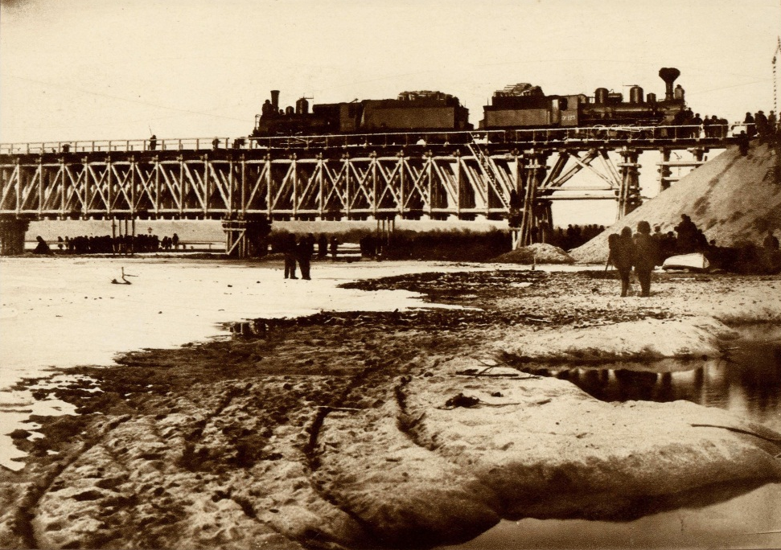

Железнодорожный мост через реку Томь на Транссибирской магистрали
Источник фото: https://img-fotki.yandex.ru/get/769553/97833783.16fa/0_1e84c7_fbddae48_orig.jpg

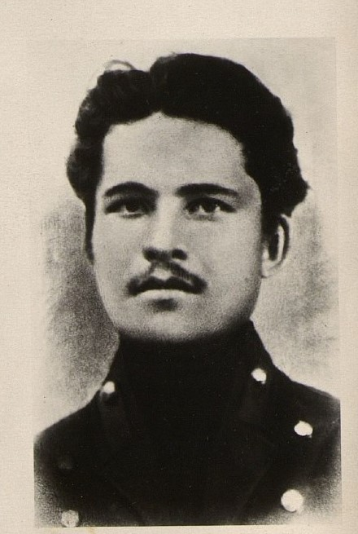

Сергей Киров, студенческий лидер революции 1905–1907 гг. в Томской губернии
Источник фото: https://pp.userapi.com/c837222/v837222187/bc9ae/KZL3RJ-1eVE.jpg

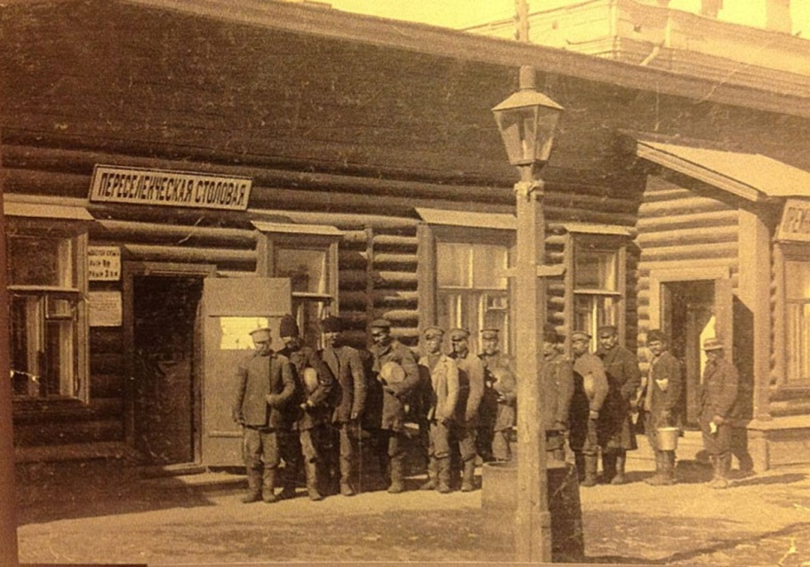

Переселенцы в Сибирь по Столыпинской реформе
Источник фото: https://img-fotki.yandex.ru/get/196070/97833783.14aa/0_1bf55e_f26b5a5f_orig.jpg

